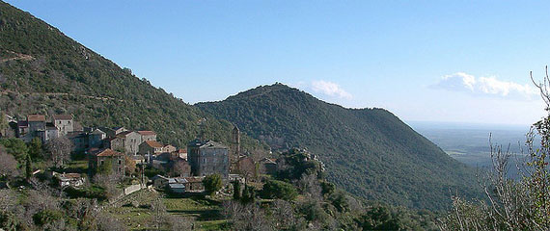Corsica - Tox

* Corsica staat bekend als een prima bestemming voor strandvakanties.
* Wie echter ook het ruige en rotsachtige binnenland eens wil bezoeken kan terecht in Tox.
* Dit is een klein dorpje in het binnenland, waar de bewoners zich hoofdzakelijk bezighouden met het hoeden van schapen en de teelt van citroenen, druiven en kurk.

Geschiedenis

* Tox werd voor het eerst vermeld aan het eind van de middeleeuwen, toen het vele malen groter was dan vandaag de dag.
* Op het hoogtepunt telde het dorp zelfs meer dan 600 inwoners.
* Dit was in de 19e eeuw, toen Tox ook over een redelijk grote mijn beschikte.
* Na de Tweede Wereldoorlog is het grootste deel van de bevolking weggetrokken naar de grotere plaatsen op Corsica.

Tox bezienswaardigheden

* Het zijn juist de rust en de verlatenheid in Tox welke de meeste aantrekkingskracht op toeristen uitoefenen.
* Toch zijn er nog een aantal attracties die zeker niet gemist mogen worden:
* De schilderachtige kerk van Saint-Jean-Baptiste uit de zeventiende eeuw
* u Pinzalone en u Pentone Quadratu, twee grote rotspartijen meteen buiten het dorp
* Enkele verlaten huizen, molens en fonteinen uit de tijd dat Tox meer voorspoed kende
* De grasvelden ten noorden van het dorp, met kurkbomen, citroenplantages en schapenherders